"Мы должны строить своё будущее на прочном фундаменте. И такой фундамент – это патриотизм"
В.В. Путин

Педагогический опыт по реализации дополнительной образовательной программы в области патриотического воспитания «Почетный караул»

В презентации на тему «Патриотическое воспитание. Почетный караул» раскрыт педагогический опыт организации дополнительного образования Государственного бюджетного учреждения дополнительного образования детей детского оздоровительно-образовательного центра «Центра гражданско-патриотического воспитания и безопасности жизнедеятельности» (далее - Центра) по реализацию программы «Почетный караул».

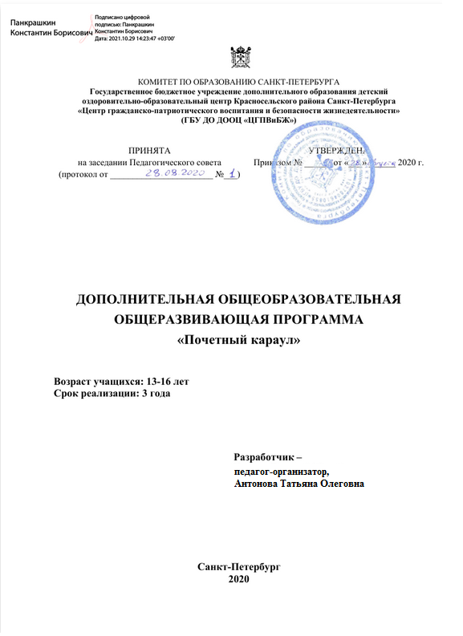

Данная программа включена в «патриотический блок программ» нашего Центра, направленных, прежде всего, на обеспечение развития гражданско-патриотического воспитания, формирование гражданской и правовой направленности личности, активной жизненной позиции, высокого уровня правовой культуры и правосознания обучающихся.

Почетные караулы - историческое движение школьников, которое было практически утеряно в 90-е годы и сейчас активно возрождается, и развивается, в том числе на базе нашей образовательной организации. В процессе реализации программы наша задача познакомить ребят с памятными местами нашего района (в Красносельском районе г. Санкт-Петербурга таких мест очень много, ведь он находится на месте ожесточенных сражений во время Великой Отечественной войны). Помимо истории малой Родины и ее героев, мы изучаем историю и других городов-героев, историю Вооруженных сил РФ, события, послужившие основой для Дней воинской славы нашей страны. Знакомимся с Уставами, терминами и понятиями о ритуалах Вооруженных Сил РФ.
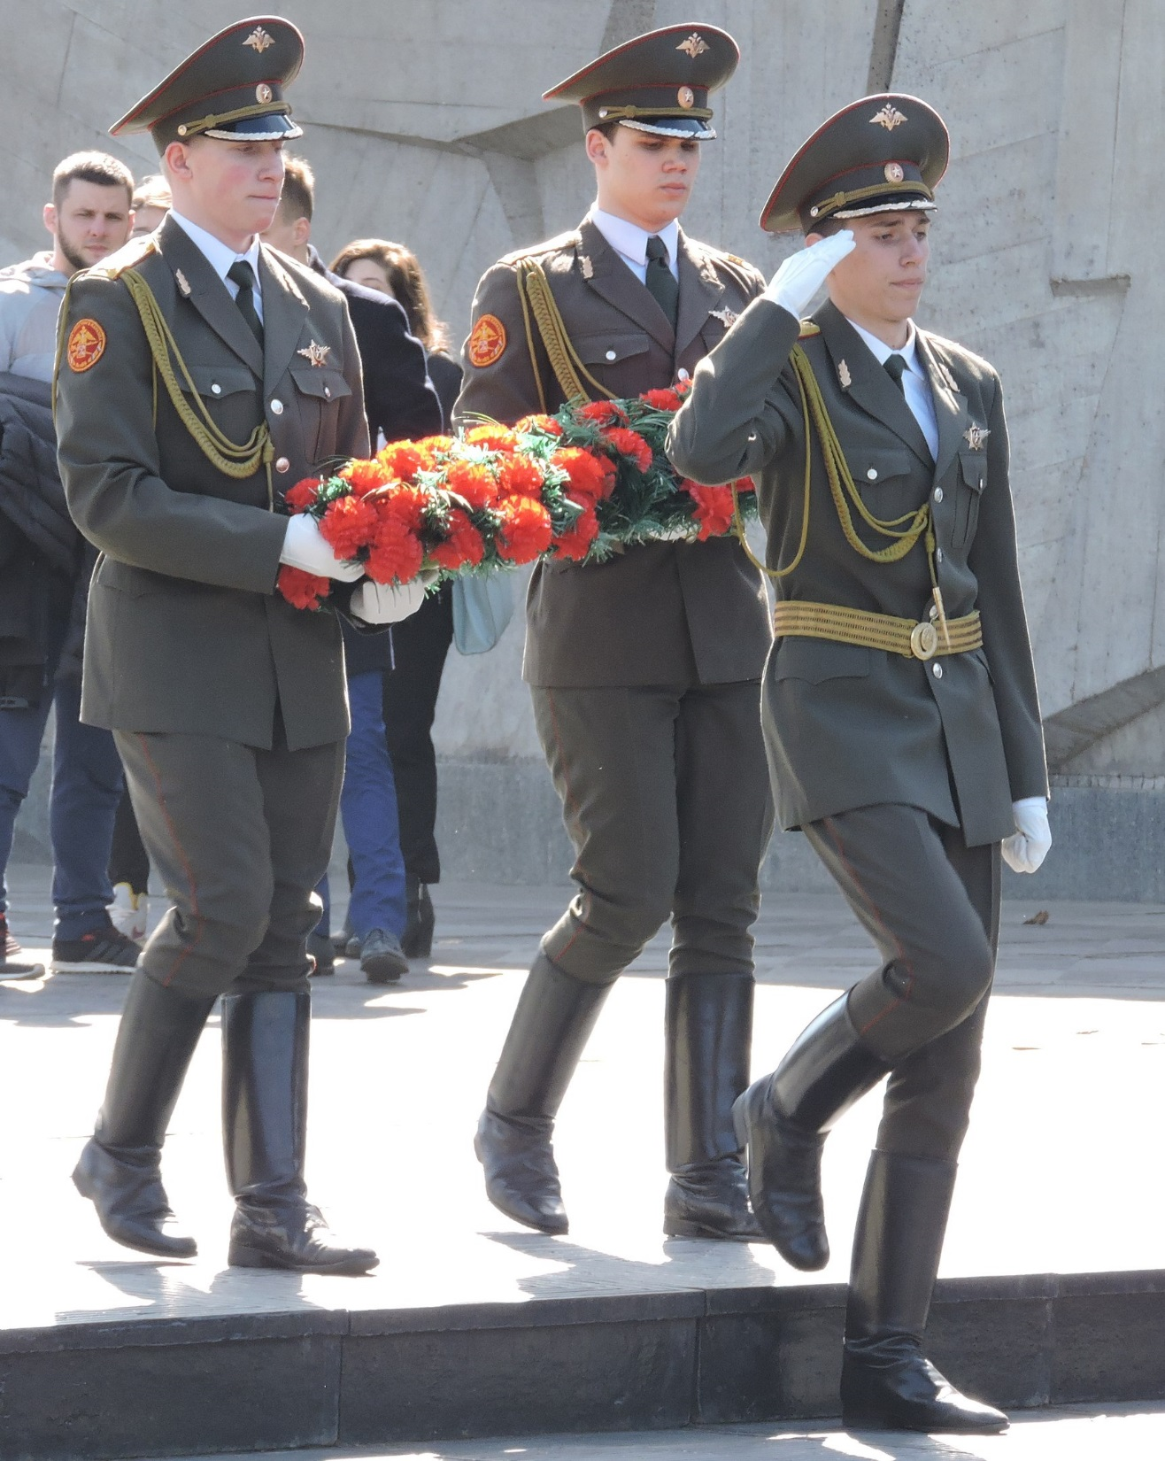
Все знания, умения и навыки, полученные на занятиях по программе, закрепляются не только на практических тренировочных занятиях, но и на районных и городских тематических мероприятиях. Ребята, из наших объединений всегда вызываются добровольцами для организации и участия в традиционной для нашего района «Эстафеты памяти». В рамках эстафеты мы организуем дежурство и смену почетных караулов с обязательной передачей знамен Победы у памятных мест и мемориалов в честь павших и героев войны ежегодно в День снятия Блокады Ленинграда и в честь празднования Дня Победы. Здесь ребята с высоко поднятой головой демонстрируют свои умения в области строевой подготовки.

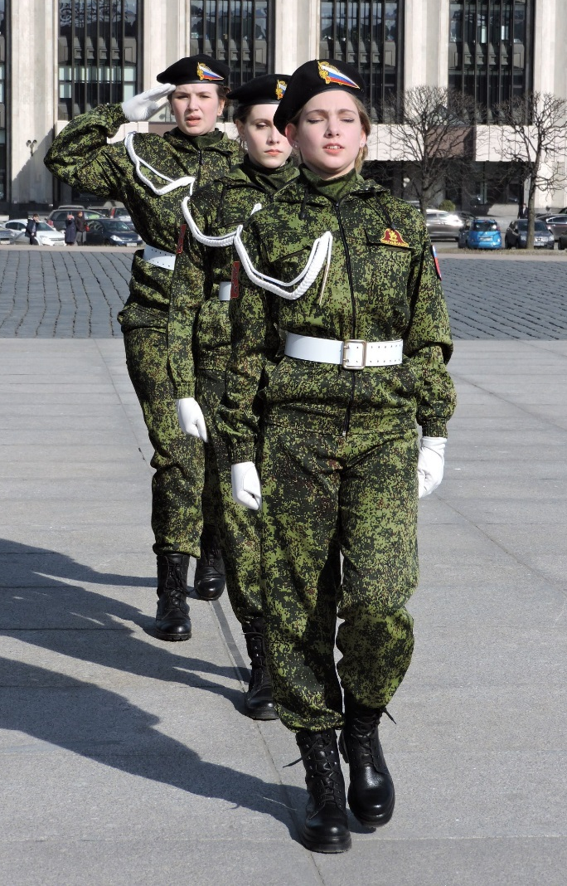

В течение года команды от наших объединений принимают участие сначала в районных, а позже и в городских конкурсах среди Почетных караулов города. Победители и призеры данных конкурсов получают честь стоять Вахту в преддверии Дня Победы на главном городском мемориале возле монумента «Мать-Родина». Это большая честь для наших ребят! И прекрасная возможность делиться опытом среди коллег и детей, «себя показать и на других посмотреть!»

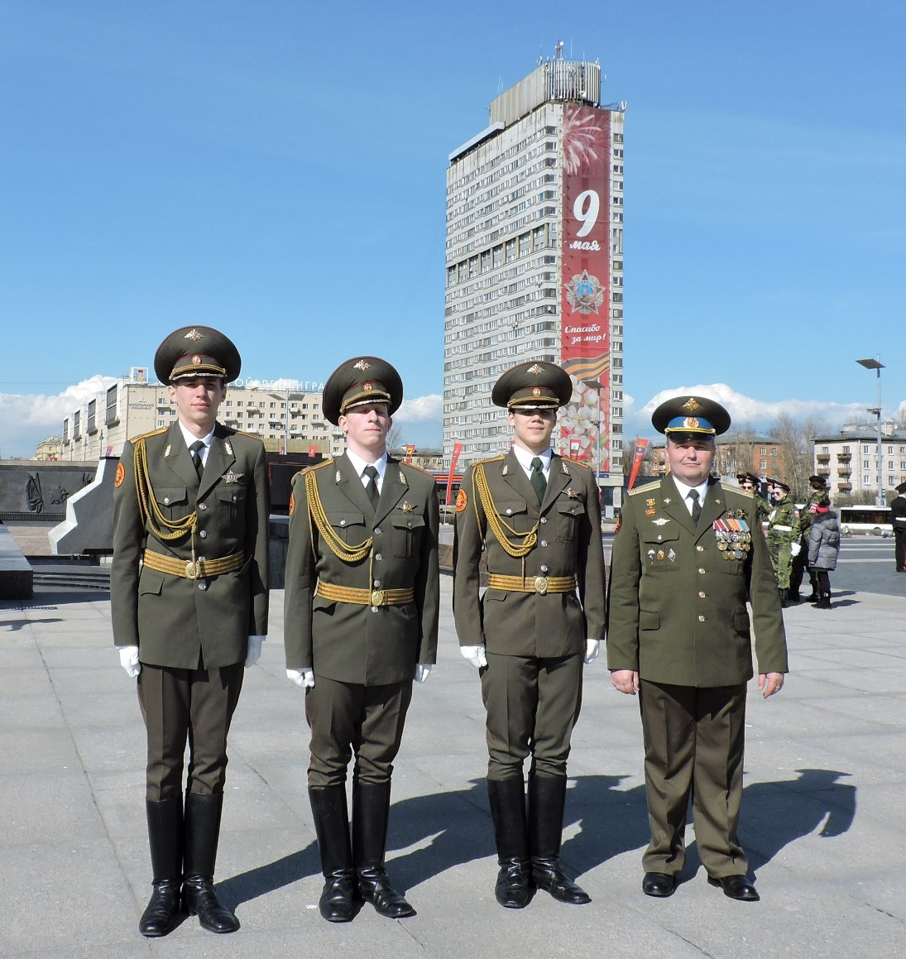

Все фотографии, представленные в презентации сделаны лично педагогом-организатором Антоновой Т.О., в процессе участия обучающихся учреждения в Смотр-конкурсах Почетных караулов.

